ÁREA PREVISTA PARA LOCALIZAÇÃO DO TERMINAL

JARDIM ELIANA

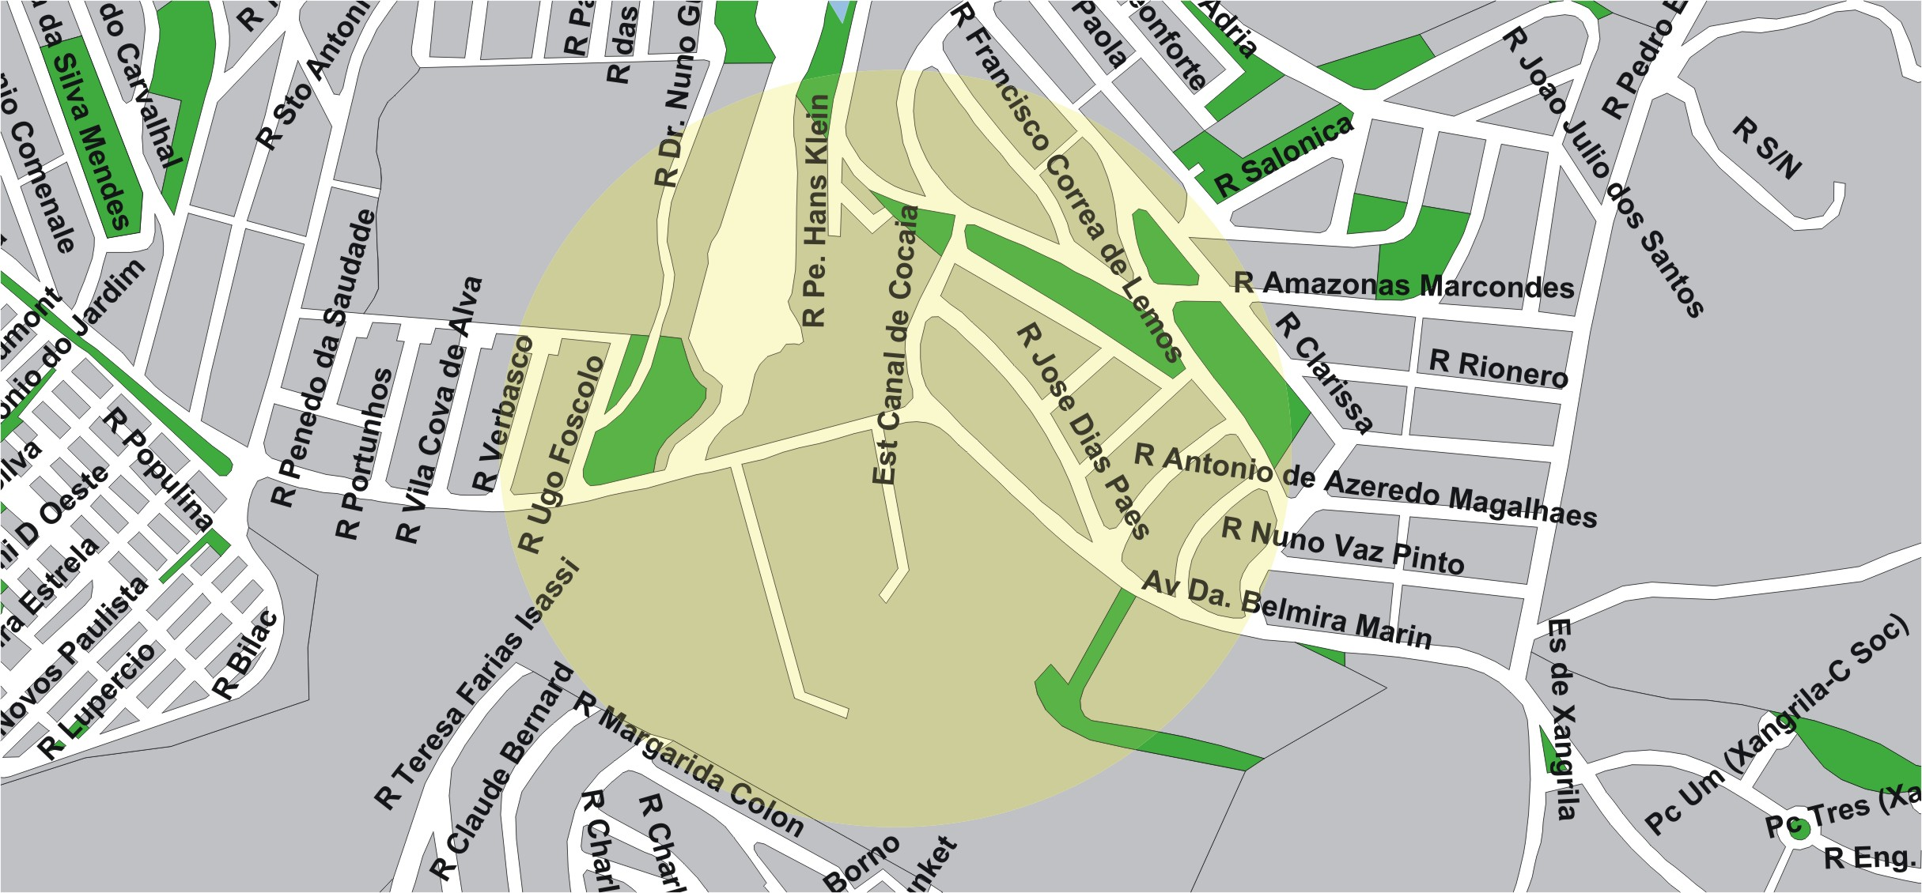

área de concessão do subsistema estrutural
6

TERMINAL PLANEJADO

JARDIM ELIANA

